MÓN THỊT GÀ RANG

1. Nguyên liệu:
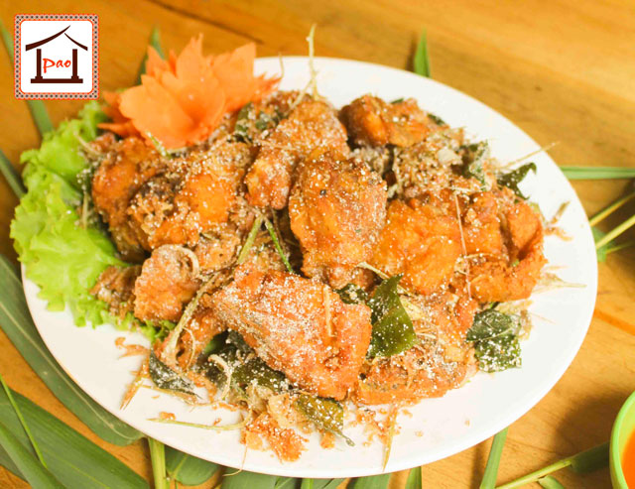
- Đùi gà
- Lá chanh
- Tỏi, gừng
- Gia vị: Nước mắm, dầu ăn, hạt nêm, muối

2. Cách chế biến:
- Thịt gà sơ chế sạch, cắt thành từng khúc nhỏ vừa ăn.
- Bắc chảo lên bếp và đun sôi dầu ăn trong chảo. Cho phần thịt gà vào đảo đều khoảng 2 - 4 phút thì vớt ra.
- Tỏi lột vỏ, rửa sạch rồi giã nhuyễn. Lá chanh cũng đem rửa sạch rồi cắt thành từng sợi nhỏ. Còn gừng thì gọt bỏ vỏ, rửa sạch rồi cắt sợi mỏng.
- Ướp thịt gà với hỗn hợp gia vị, để khoảng 15 - 20 phút cho gà thấm gia vị.
- Bắc chảo lên bếp và cho vào khoảng 1 chén dầu ăn, sau đó đun sôi, cho sả, gừng xé sợi vào chiên

- Chiên gà cho vàng đều, rắc hỗn hợp và đảo đều.

